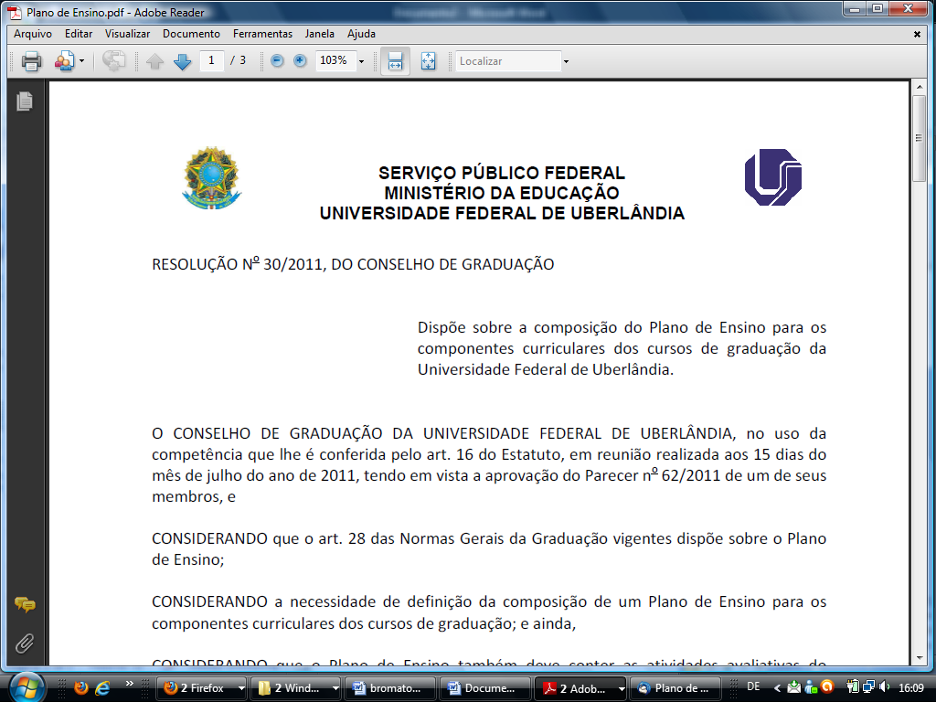**MINISTÉRIO DA EDUCAÇÃO**

**SERVIÇO PÚBLICO FEDERAL**

**UNIVERSIDADE FEDERAL DE UBERLÂNDIA**

**INSTITUTO DE BIOTECNOLOGIA**

## CURSO DE GRADUAÇÃO EM BIOTECNOLOGIA

**Formulário para agendamento de defesa do Trabalho de Conclusão de Curso**

**Discente:**

Matrícula:

E:mail:

Título da monografia:

Data da defesa:

Horário:

Sala:

**Banca Examinadora:**

**Orientador: [**nome e instituição (ex. Edgar Silveira Campos, IBTEC/UFU)**]**

E-mail:

**Membro:** **[**nome e instituição (ex. Edgar Silveira Campos, IBTEC/UFU)**]**

E-mail:

**Membro:** **[**nome e instituição (ex. Edgar Silveira Campos, IBTEC/UFU)**]**

E-mail:

Assinatura discente:

Assinatura orientador: